附件2：
咸宁市法院系统2024年度招聘雇员制审判辅助人员职业技能测试考生考试操作手册

本次考试采用联机考试系统《中文打字速度测试软件》，图标如下图所示：
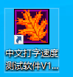
- 双击桌面图标，启动中文打字速度测试软件。界面如下图所示：
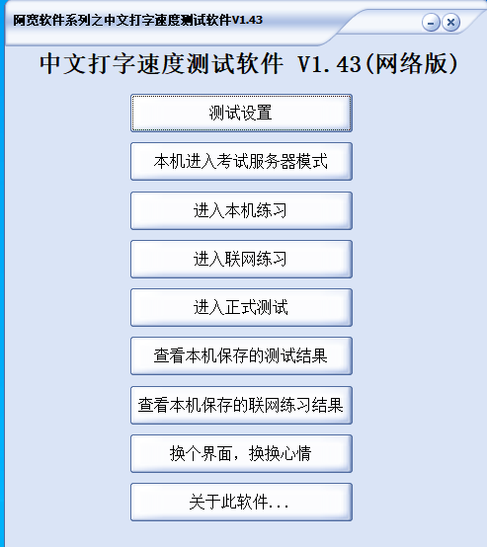
由于考生信息已经录入考试系统，并且考试软件已经做好“测试设置”。所以本次考试可以选择（也只需选择）：
- 进入本机练习
- 进入联网练习
- 进入正式测试
注意：只有听到指令后才能选择“进入正式测试”
注意：
  - “进入本机练习”和“进入联网练习”是本次考试的第一阶段：测试准备
  - “进入正式测试”是本次考试的第二阶段：正式测试

2、选择“进入本机练习”，用于熟悉系统、键盘、鼠标等；登录界面和输入界面如下：
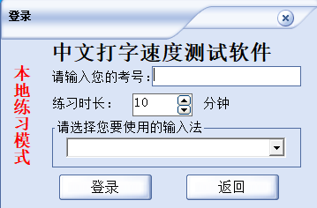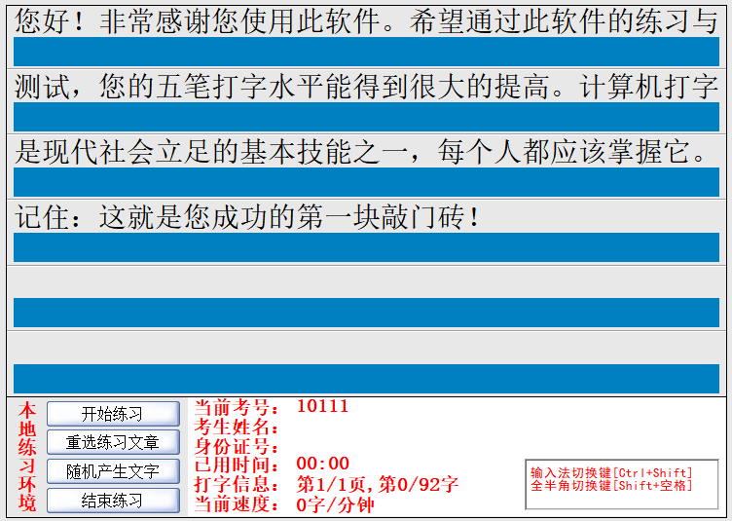
本地练习模式，可以随意输入考号，点击“登录”，出现本地练习界面，可以直接选择“开始练习”，或选择“重选练习文章”或“随机生成文字”进行练习。用于熟悉系统、键盘、鼠标，熟悉输入法的切换。也可随时点击“结束练习”。这一过程时间为10分钟。

3、选择“进入联网练习”。用于检测网络是否畅通，以及网络考试环境了解。登录界面和考试练习界面如下：
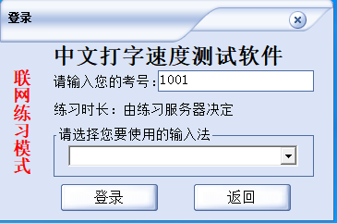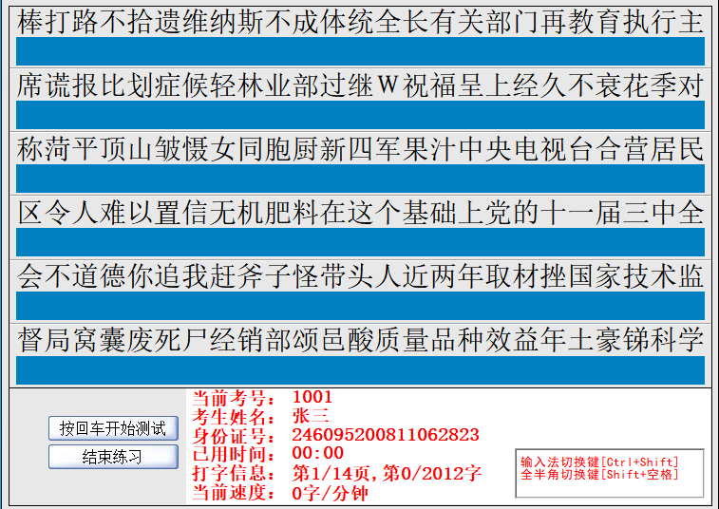
联网练习模式，需要输入自己的“职业技能测试考号”，点击登录，进行联网练习，这里“练习时长”由服务器指定，可以提前结束。这一过程时间为5分钟。

4、选择“进入正式测试”。注意，请听到“正式测试”指令后，点击“进入正式测试”。这是正式测试阶段。登录界面和测试界面如下：
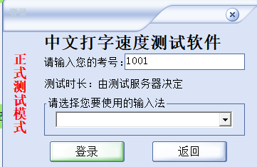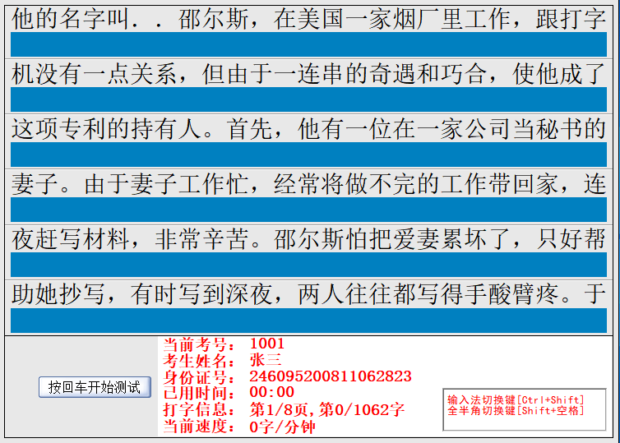
正式测试为5分钟，登录后请核对考生信息，选择合适的输入法，然后按回车键开始测试。考试完成，自动显示考试成绩（正确速度），并将成绩（正确速度）上传服务器。结果如下图所示。
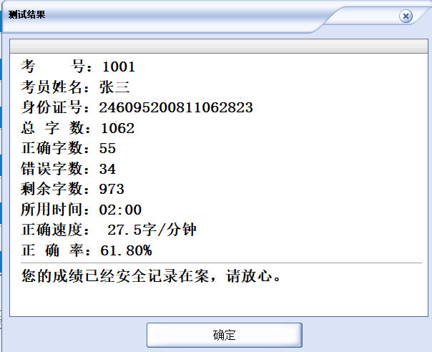
强调：
（1）听到“进入正式测试”指令后，选择“进入正式测试”；
（2）按下“回车键”，才开始测试，测试前请选择好输入法。

